**Pycharm安装及开发环境设置**

实验目的：

. 在windows/mac本地安装pycharm软件（本地无需安装python）；

. 利用远程服务器的python解释器来创建和启动django项目；

. 在本地进行代码开发，远程服务器和本地保持代码自动同步；

1 下载pycharm

<https://www.jetbrains.com/pycharm/download>

根据自己电脑的系统（windows，mac，linux），下载对应的版本

注意：一定是下载专业版 的 （**professional**），社区版的功能不全。

2 安装

点击安装后，选择如下参数（会生成桌面快捷方式），点击Next继续后面的安装步骤。

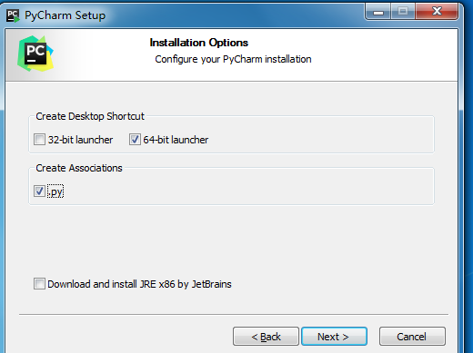

安装完成后，点击pycharm图标，启动pycharm，出现如下选项

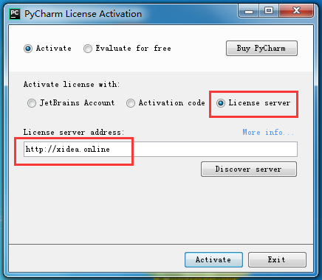

2.1 选择 License server

2.2 在License server address输入框输入激活服务器地址：http://xidea.online

（如无效，在网上搜索可用的再次尝试激活）

2.3 点击 Activate，激活后进入pycharm使用界面

**类型一 创建新工程**

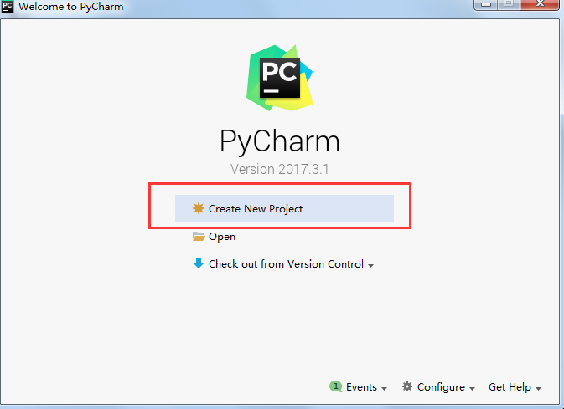

注意以下操作

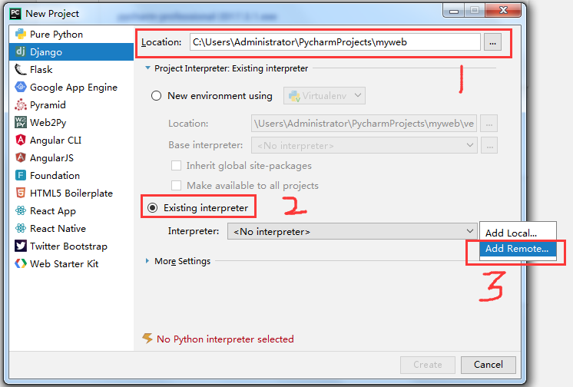

三个操作分别是

1 设置代码在本地的存放路径（该django工程命名为myweb）

2 选择一个已存在的解释器

3 添加远程解释器的路径

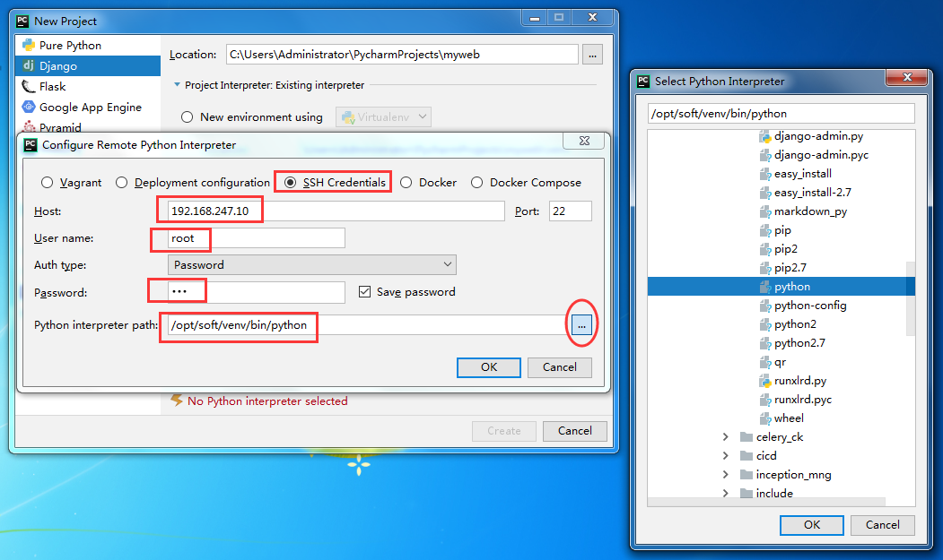

红框的选择分别是

以ssh连接的方式

Host，User name，Password 分别是远程服务器的地址，用户名，密码

Python interpreter path 是远程解释器的路径（可以点击右边的省略号按钮进行选择）

点击ok按钮后出现如下图

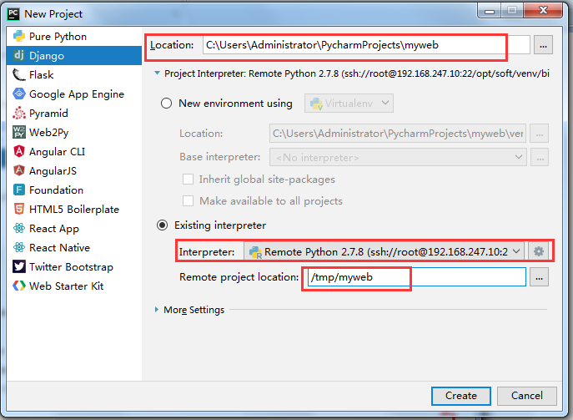

红框处的解释：

Location是代码在本地的路径

Interpreter是远程解释器的路径

Remote project location 是代码在远程服务器的路径

点击Create按钮即可创建完成

4 设置myweb工程的启动地址和端口

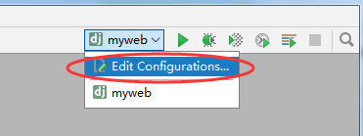

设置红框处的Host和Port即可，点击ok按钮

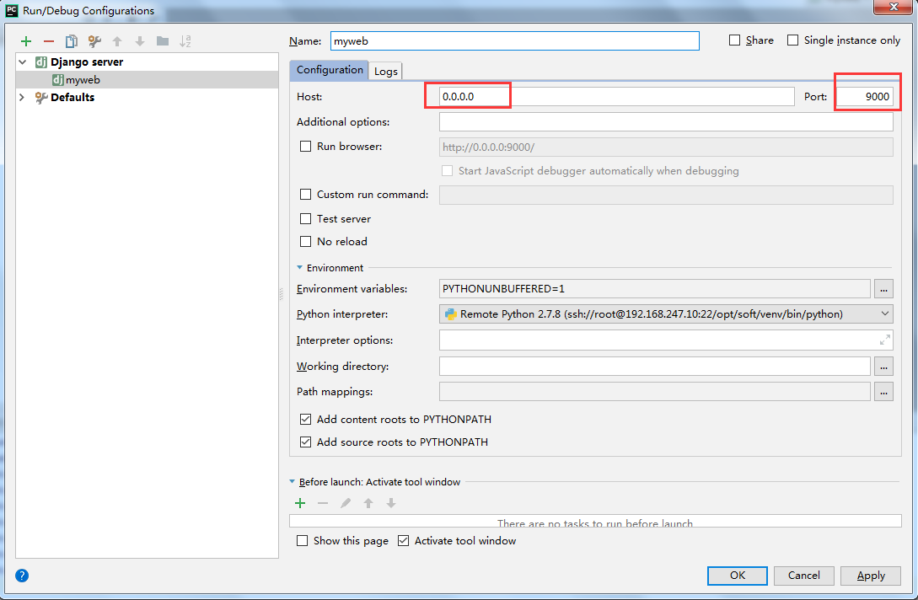

服务启动：

点击运行按钮，启动myweb工程

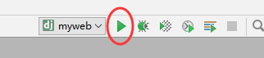

5 创建app

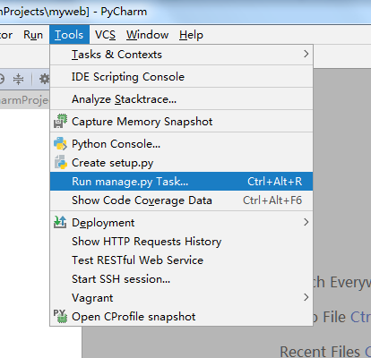

点击Tools下的Run manager.py Task

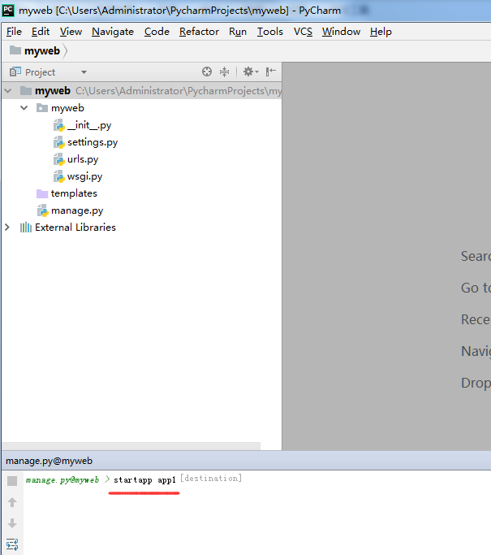

在控制台输入：startapp app1

回车即可创建一个名为app1的app

**类型二 打开已存在的工程**

对于这种通过 File | Open 方式打开一个项目的方式，我们怎么设置对远程服务器的同步和python环境呢？

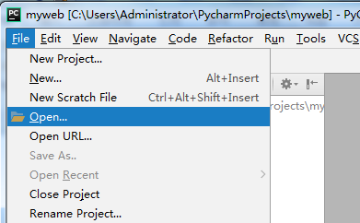

**1 设置代码同步**

首先我们需要配置pycharm和远程机器的代码同步，打开 Tools | Deployment | Configuration

点击左边的 “+”添加一个部署配置，输入名字sftp，类型选SFTP

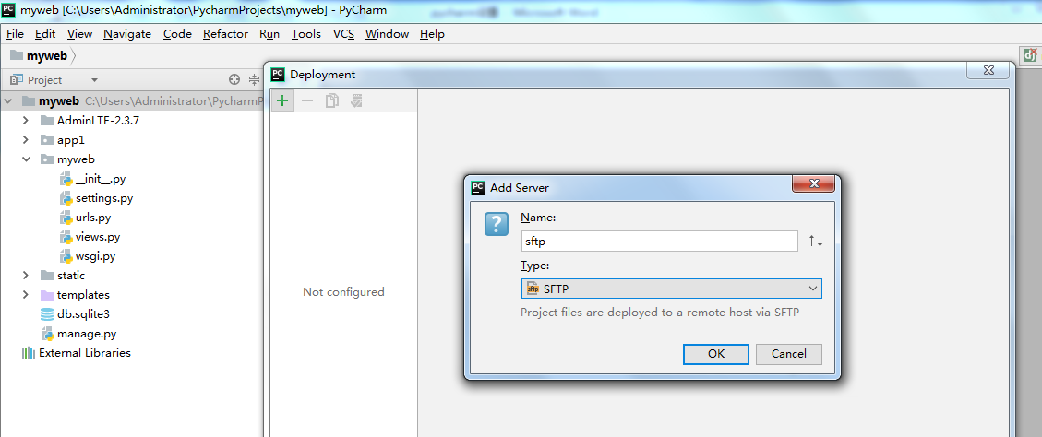

点击OK按钮，进入设置界面

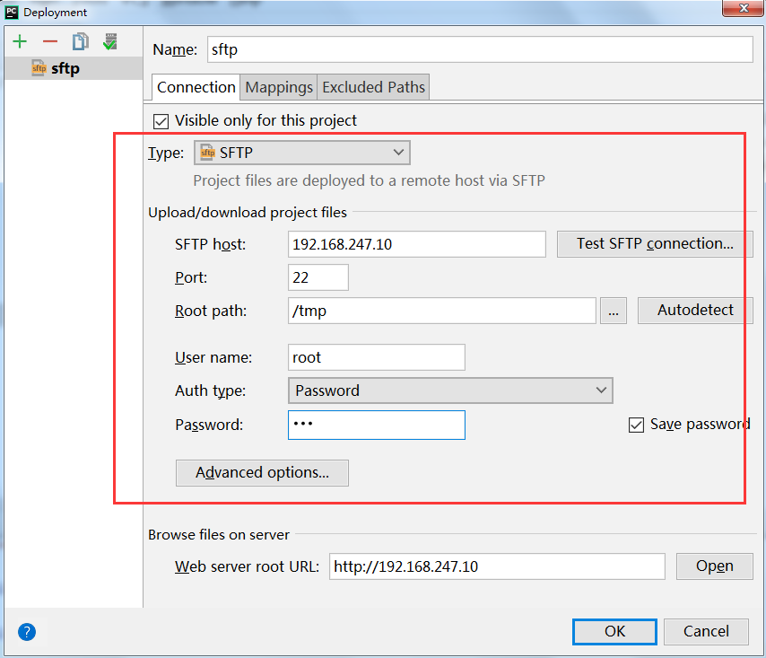

SFTP host ：远程服务器地址

Port：远程服务器的ssh端口

Root Path：代码在远程服务器的目录

User name：远程服务器ssh的用户名

Password：上述用户名的端口

**然后点击Mappings，设置代码在本地的目录**

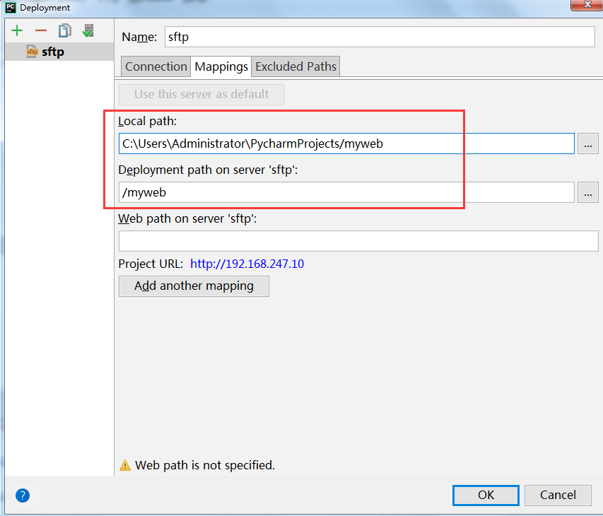

先手动上传一次代码，点击Tools | Deployment | Upload to sftp

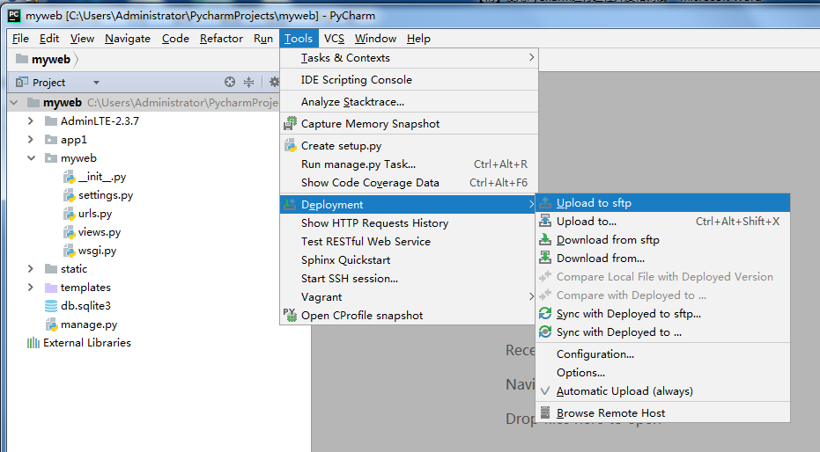

再设置自动同步，点击Tools | Deployment | Automatic Upload (always）

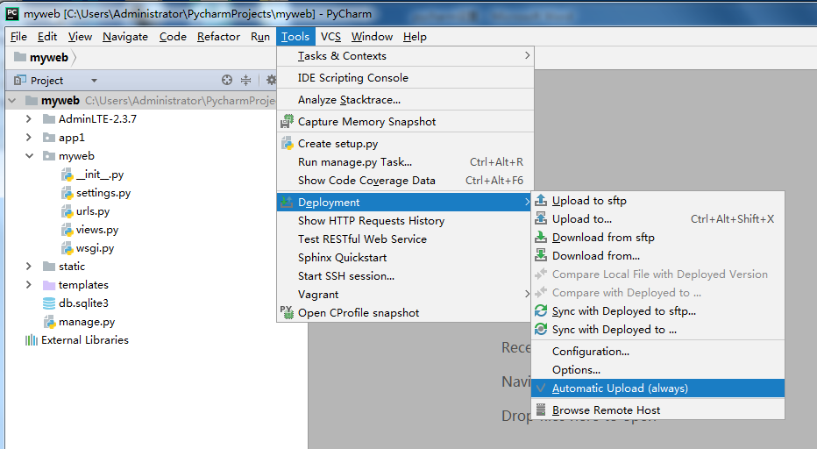

至此，代码的单向同步设置完毕，本地 → 远程

**2 设置使用远程服务器的python解释器**

PyCharm远程调试

在PyCharm中进行远程调试有两种选择：

1. 使用远程的解释器

2. 使用Python调试服务器

这里简单起见我只演示第一种，使用远程解释器，也就是使用服务器上面安装的python解释器。

配置远程Python解释器

选择File | Settings，选择Project | Project Interpreter，然后在右边，点击那个小齿轮设置，点击 Add Remote

如下，填写远程服务器的地址，端口，用户名，密码（Host，Port，User name，Password）

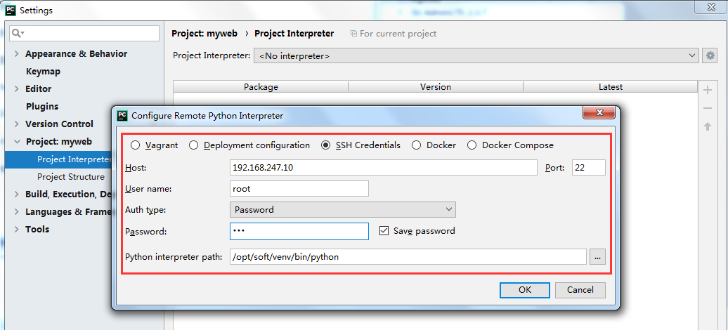

Python interpreter path：远程服务器的python解释器路径

点击ok按钮，出现界面

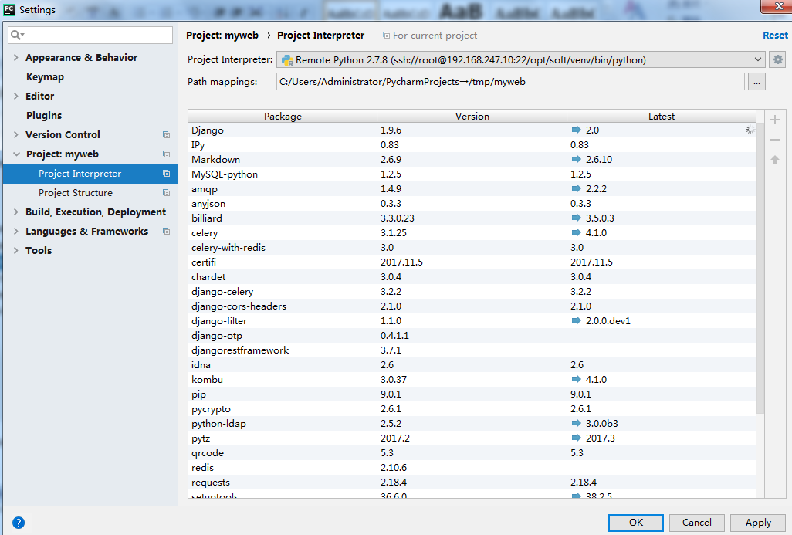

再点击ok按钮，完成设置

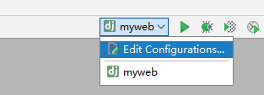

最后，设置服务器启动地址和端口

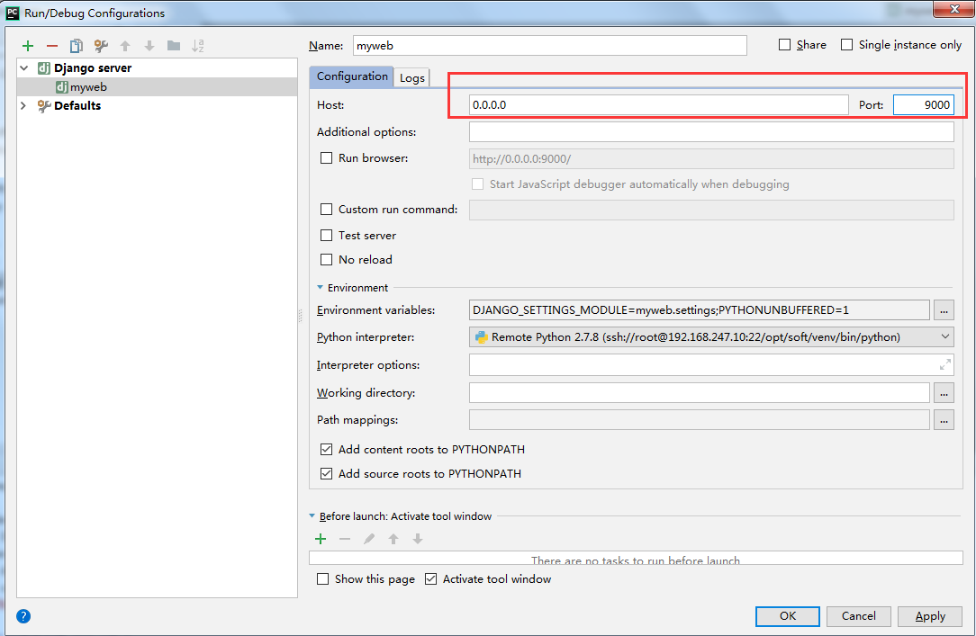

启动服务器

